институт ОБЩЕСТВЕННОГО МНЕНИЯ «квалитас»


394036, г. Воронеж, пр. Революции, д. 44, к. 14
тел.: (473) 251-20-75, 251-90-75
E-mail: office@qualitas.ru
Internet: http://www.qualitas.ru
ИНН 3666065119
Расчётный счёт № 40702810613400101661 ЦЧ банк СБ РФ г. Воронеж

ЕЖЕМЕСЯЧНЫЙ БЮЛЛЕТЕНЬ
СОЦИОЛОГИЧЕСКИХ СООБЩЕНИЙ
ПО г. ВОРОНЕЖУ

№ 2024-09 (321)

При использовании информации ссылка на Институт
общественного мнения «Квалитас» обязательна.

В этом выпуске:

1 раздел: Страхи и опасения воронежцев
- Как Вам кажется, жизнь в нашей стране в последнее время становится более безопасной или более опасной?
- Если говорить в целом, как Вы думаете, Вы уверены или не уверены в своем будущем?
- Если говорить лично о Вас, скажите, пожалуйста, чего Вы боитесь больше всего?
2 раздел: Уровень преступности: вчера, сегодня, завтра
- Как Вы считаете, сегодня уровень преступности там, где Вы живёте, высокий или низкий?
- В настоящее время уровень преступности там, где Вы живёте, растёт или снижается?
- Как Вы думаете, через год уровень преступности там, где Вы живёте, будет выше или ниже?
- Там, где Вы живёте, уровень преступности выше или ниже, чем в целом по России?
3 раздел: О вере, церкви и государстве
- Считаете ли Вы себя верующим человеком?
- Вы доверяете или не доверяете Русской Православной Церкви?
- За последние годы Ваше отношение к Русской Православной Церкви изменилось или не изменилось? И если изменилось, то в лучшую или в худшую сторону?
- Вы доверяете или не доверяете Патриарху Кириллу?
- На Ваш взгляд, Русская Православная Церковь оказывает или не оказывает влияние на политику российских властей? И если оказывает, то сильное или слабое влияние?
- Как Вам кажется, в последние годы влияние Русской Православной Церкви на политику российских властей растёт или уменьшается? Или в этом отношении ничего не меняется?
4 раздел: оппозиция власти: зло или благо?
- С каким из суждений Вы согласны: «страна благополучна, когда в ней нет оппозиции действующей власти» или «страна благополучна, когда сильна оппозиция власти»?
- С каким из суждений Вы согласны: «оппозиция власти нужна в том случае, если власть сбилась с правильного пути» или «оппозиция власти нужна всегда, чтобы не допустить чрезмерного усиления власти»?
5 раздел: Существует ли конфликт поколений?
- Как, на Ваш взгляд, старшее поколение сегодня относится к молодёжи?
- Как, на Ваш взгляд, современная молодёжь относится к старшему поколению?
6 раздел: Страсти по интернету
- Выберите суждение об интернете, которое более всего соответствуют Вашей точке зрения.
- Как Вам кажется, интернет приносит больше пользы или вреда нашему обществу?
- В целом использование интернета может нести какие-то угрозы для Вас, членов Вашей семьи?

Редколлегия:

Н.А. Романович (главный редактор)
Ю.В. Митрофанов (редактор)
Ю.А. Дедова (руководитель полевого исследования)

опрос проведен:

– 19 – 23 сентября 2024 г., всего опрошено 600 человек;
– метод: телефонное интервью;
– выборка репрезентативна для населения Воронежа старше 18 лет по полу и возрасту.

ИНСТИТУТ ОБЩЕСТВЕННОГО МНЕНИЯ «квалитас». тел.: (473) 251-90-75, 251-20-75

Опрос проведён ИОМ "Квалитас" 19 – 23 сентября 2024 года методом телефонного интервью.
Выборка репрезентативна для населения г. Воронежа старше 18 лет по полу и возрасту.
Опрошено 600 человек.

1 раздел: СТРАХИ И ОПАСЕНИЯ ВОРОНЕЖЦЕВ

КАК ВАМ КАЖЕТСЯ, ЖИЗНЬ В НАШЕЙ СТРАНЕ В ПОСЛЕДНЕЕ ВРЕМЯ СТАНОВИТСЯ БОЛЕЕ БЕЗОПАСНОЙ ИЛИ БОЛЕЕ ОПАСНОЙ?
Таблица 1
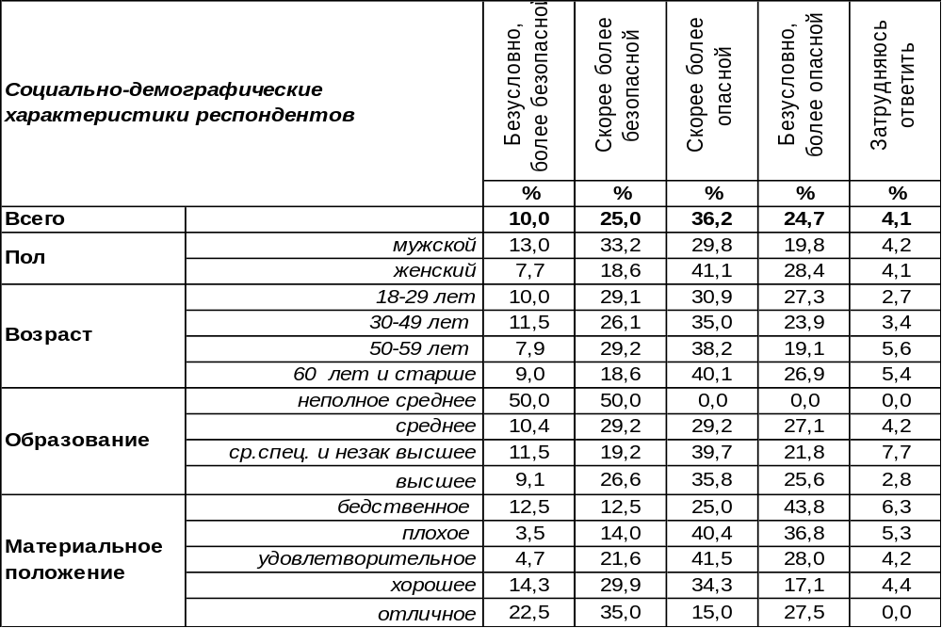
(Примечание: распределение ответов респондентов по строке составляет 100%)
В общей сложности 61% воронежцев полагают, что жизнь в стране становится все более опасной. Усиленное чувство социальной тревожности в большей степени присуще женщинам (70%), чем мужчинам (50%); чаще пожилым людям (67%), чем молодежи (58%); чаще людям с плохим материальным положением (77%), чем состоятельным респондентам (43%).
Противоположное чувство социальной безопасности характерно 35% жителей Воронежа. Среди самых богатых горожан ощущение социальной безопасности возрастает до 58%, среди студенческой молодежи – до 59%.
Сравним, как отвечали воронежцы на этот вопрос в минувшие годы.

Как Вам кажется, жизнь в нашей стране в последнее время становится
более безопасной или более опасной?

В начале века чувство социальной безопасности росло: с 15% в 2006 году до 57% в 2019 году, но за последние пять лет оно уменьшилось до 35%. А социальная тревожность, напротив, возросла с 37% до 61% за последнюю пятилетку.
ИНСТИТУТ ОБЩЕСТВЕННОГО МНЕНИЯ «квалитас». тел.: (473) 251-90-75, 251-20-75
Опрос проведён ИОМ "Квалитас" 19 – 23 сентября 2024 года методом телефонного интервью.
Выборка репрезентативна для населения г. Воронежа старше 18 лет по полу и возрасту.
Опрошено 600 человек.

ЕСЛИ ГОВОРИТЬ В ЦЕЛОМ, КАК ВЫ ДУМАЕТЕ, ВЫ УВЕРЕНЫ ИЛИ НЕ УВЕРЕНЫ В СВОЕМ БУДУЩЕМ?
Таблица 2
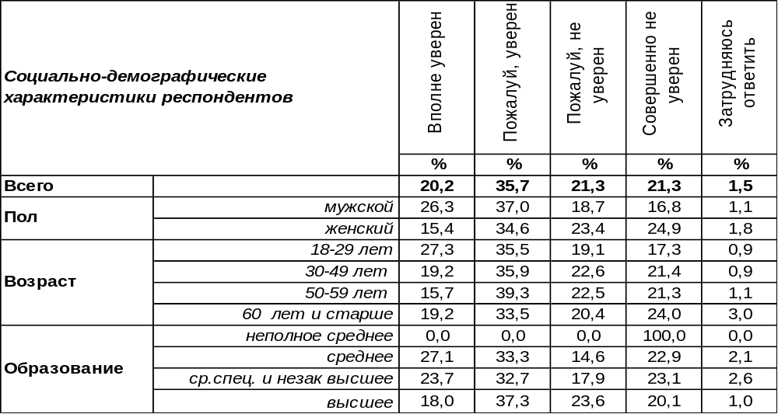
(Примечание: распределение ответов респондентов по строке составляет 100%)
Уверенность в своем будущем – залог душевного равновесия и показатель индивидуальной защищенности. Неуверенность – индикатор индивидуальной тревожности. Последняя может не совпадать с социальной тревожностью, которая связана с эпидемиями, войной, преступностью, терактами, авто- и авиакатастрофами и проч.
Тревожатся по поводу своего собственного будущего 43% населения Воронежа. Уровень индивидуальной тревожности ещё в большей степени, чем социальной тревожности, коррелирует с материальным положением респондентов. Если среди самых бедных горожан неуверенность в будущем показывает 88%, то среди самых богатых – всего 23%.
В той или иной степени уверены в своем будущем сегодня 56% воронежцев. Чем благополучнее респонденты в материальном плане, тем выше уровень индивидуальной защищенности: от 6% среди бедных до 78% среди богатых. Наиболее уверены в своем будущем воронежские учащиеся и студенты (82%).
Сравним ответы воронежцев на этот вопрос в предыдущие годы.

Если говорить в целом, Вы уверены или не уверены в своем будущем?

За последние 18 лет чувство неуверенности снизилось с 72% до 43%, а чувство индивидуальной уверенности возросло с 26% до 56%. Можно убедиться, что социальная и индивидуальная тревожность проявляют себя по-разному. Если люди тревожатся за судьбу страны, то за свою собственную судьбу они относительно спокойны.
ИНСТИТУТ ОБЩЕСТВЕННОГО МНЕНИЯ «квалитас». тел.: (473) 251-90-75, 251-20-75
Опрос проведён ИОМ "Квалитас" 19 – 23 сентября 2024 года методом телефонного интервью.
Выборка репрезентативна для населения г. Воронежа старше 18 лет по полу и возрасту.
Опрошено 600 человек.

ЕСЛИ ГОВОРИТЬ ЛИЧНО О ВАС, СКАЖИТЕ, ПОЖАЛУЙСТА, ЧЕГО ВЫ БОИТЕСЬ БОЛЬШЕ ВСЕГО? КАКИЕ ОПАСНОСТИ ВЫЗЫВАЮТ У ВАС ЛИЧНО НАИБОЛЬШЕЕ БЕСПОКОЙСТВО?
Этот вопрос был открытого типа, без предложенных альтернатив ответа.
Варианты ответов | 2019 г. | 2024 г.
Социальные конфликты (беспорядки, войны), напряженность в обществе | 16,5% | 40,7%
Нестабильность в стране | 6,2% | 10,3%
Потеря здоровья (смерть) близких родственников | 12,4% | 9,5%
Бедность, рост цен, низкая з/п | 7,6% | 7,9%
Посягательство на жизнь и здоровье моих близких родственников | 6,0% | 7,7%
Потеря здоровья и/или угроза смерти вследствие болезни | 16,4% | 7,4%
Посягательство на мою жизнь и здоровье | 3,0% | 5,0%
Беспокойство о будущем детей | 7,5% | 4,9%
Крупные финансовые потери вследствие банкротства банков, резкого обесценивания ценных бумаг, разорения предприятий | 6,0% | 4,9%
Потеря работы, безработица (в том числе для инвалидов – не берут на работу) | 9,1% | 4,7%
Потеря здоровья и/или угроза смерти вследствие несчастного случая (автокатастрофа, пожар, травма на производстве и т.п.) | 4,2% | 4,4%
Война (в том числе ядерная), всеобщая мобилизация, беспилотники, диверсии | - | 4,2%
Мигранты | - | 3,7%
Качество медицинского обслуживания | 3,2% | 3,2%
Госпереворот, распад страны, приход к власти демократов, смена президента Путина | - | 3,0%
Социальная незащищенность, беспредел властей, коррупция, репрессии, авторитаризм | 4,1% | 2,2%
Посягательство на мое имущество (мошенничество) | 2,0% | 1,5%
Преступность, теракты | 0,6% | 1,4%
Разрушение системы образования | 0,6% | 1,2%
Потеря имущества вследствие кражи, пожара, технической аварии и т.п. | 1,4% | 1,0%
Одиночество | 1,6% | 0,8%
Состояние дорог, пьянство за рулем, ДТП | 0,6% | 0,8%
Создание «информационного пузыря», отключение YouTube | - | 0,8%
Посягательство на мою информацию (личные тайны, коммерческие секреты и т.п.) | 1,2% | 0,7%
Потеря репутации (позор) вследствие попадания в незаконную (аморальную) ситуацию | 1,0% | 0,5%
Необеспеченная старость, дом престарелых | 3,4% | 0,4%
Стихийное бедствие (землетрясение, наводнение, экологическая катастрофа и т.п.) | 1,2% | 0,3%
Потеря репутации (позор) вследствие клеветы, навета | 1,0% | 0,3%
Заключение под стражу, в тюрьму и т.п. | 1,0% | 0,3%
Ничего не боюсь | 10,5% | 8,3%
Затрудняюсь ответить | 7,9% | 5,0%

В 2009 году [Бюллетень 2009-07] этот вопрос имел конкретный набор вариантов ответов, и результаты свидетельствовали о том, что люди более всего боятся потери здоровья (смерти) близких родственников, посягательства на жизнь и здоровье своих родных, а также потери собственного здоровья. Лишь четвертое место занимала социальная напряженность в обществе, чреватая угрозой военных действий. В 2019 году социальная напряженность уже вышла на первое место, а в 2024 году повысила свои показатели с 17% до 41%, оставаясь главным страхом населения. Кроме перечисленных страхов воронежцы говорили, что боятся насекомых, тараканов, пауков, змей, собак. А один респондент заявил, что боится только Аллаха. Возможно, это единственный страх, который человеку полезен.
ИНСТИТУТ ОБЩЕСТВЕННОГО МНЕНИЯ «квалитас». тел.: (473) 251-90-75, 251-20-75
Опрос проведён ИОМ "Квалитас" 19 – 23 сентября 2024 года методом телефонного интервью.
Выборка репрезентативна для населения г. Воронежа старше 18 лет по полу и возрасту.
Опрошено 600 человек.

2 раздел: УРОВЕНЬ ПРЕСТУПНОСТИ: ВЧЕРА, СЕГОДНЯ, ЗАВТРА

КАК ВЫ СЧИТАЕТЕ, СЕГОДНЯ УРОВЕНЬ ПРЕСТУПНОСТИ ТАМ, ГДЕ ВЫ ЖИВЁТЕ, ВЫСОКИЙ ИЛИ НИЗКИЙ?
Таблица 3
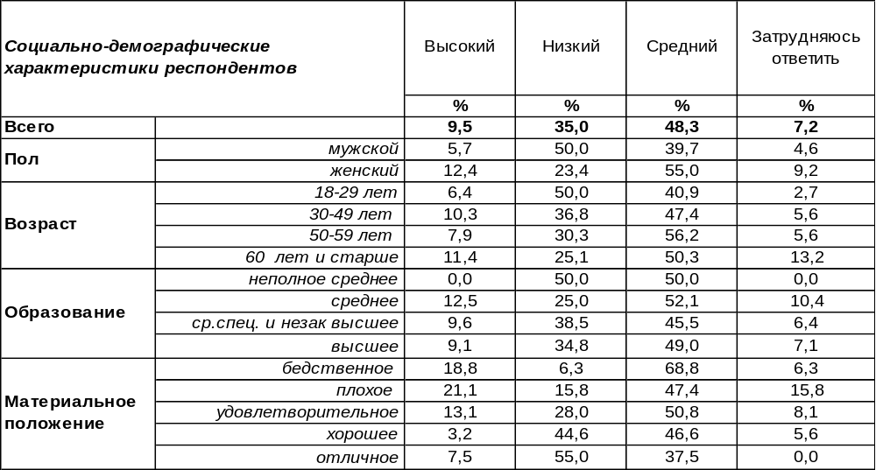
(Примечание: распределение ответов респондентов по строке составляет 100%)
По мнению почти половины опрошенных (48%), преступность в местах их проживания имеет средний уровень. Более трети воронежцев (35%) считают уровень преступности низким, и только 10% - высоким. На повышенное число преступлений люди с плохим материальным положением жаловались в два раза чаще (21%), чем в среднем по Воронежу. А если сравнивать районы проживания, то наиболее криминальными, со слов их жителей, выглядят Ленинский (13%) и Левобережный (13%) районы, тогда как, к примеру, в Центральном районе только 3% жителей посетовали на высокую преступность.
Чем богаче люди, тем чаще они убеждены в низком уровне преступности по местам их проживания. В частности, среди самых состоятельных горожан количество убежденных в безопасности на городских улицах возрастает до 55%.
Уже не первый год мы обращаемся к воронежцам с этим вопросом. Сравним ответы горожан.

Как Вы считаете, сегодня уровень преступности там, где Вы живёте, высокий или низкий?

Если верить респондентам, уровень преступности в Воронеже неизменно сокращался за последние тринадцать лет. Если в 2011 году более трети горожан (35%) называли его высоким, то сегодня – только 10%. И, напротив, число голосов, признающих уровень преступности в городе низким, повысилось за тот же период от 10% до 35%.
ИНСТИТУТ ОБЩЕСТВЕННОГО МНЕНИЯ «квалитас». тел.: (473) 251-90-75, 251-20-75
Опрос проведён ИОМ "Квалитас" 19 – 23 сентября 2024 года методом телефонного интервью.
Выборка репрезентативна для населения г. Воронежа старше 18 лет по полу и возрасту.
Опрошено 600 человек.

ПО ВАШЕМУ МНЕНИЮ, В НАСТОЯЩЕЕ ВРЕМЯ УРОВЕНЬ ПРЕСТУПНОСТИ ТАМ, ГДЕ ВЫ ЖИВЁТЕ, РАСТЁТ ИЛИ СНИЖАЕТСЯ?
Таблица 4
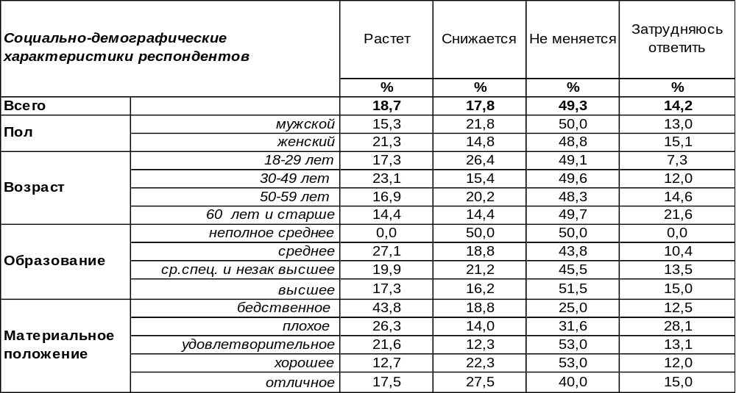
(Примечание: распределение ответов респондентов по строке составляет 100%)
Чаще всего воронежцы не замечают каких-либо изменений в сфере преступности (49%), а 18% горожан даже полагают, что её уровень снижается. Самые юные респонденты чаще прочих (26%) полагают, что преступлений становится все меньше. Чем моложе и благополучнее в материальном плане респонденты, тем чаще они надеются на снижение преступности. Только 19% респондентов отметили её рост. Но среди самых бедных горожан этот показатель увеличивается до 44%.
Согласно данным статистики, по Воронежской области в 2023 году по сравнению с 2022 годом число преступлений в целом снизилось на 7,1%. При этом, количество тяжких и особо тяжких преступлений увеличилось на 0,2%. Примечательно, что в других регионах Черноземья (Белгородская и Курская область) также увеличилось число тяжких и особо тяжких преступлений по итогам 2023 года. В Белгородской области, в целом, рост по этому показателю один из самых высоких в России – 29,3% [https://vrntimes.ru/articles/obshchestvo/v-voronezhe-za-god-uvelichilos-chislo-tyazhkih-i-osobo-tyazhkih-prestupleniy].
Сравним ответы воронежцев на этот вопрос за прошлые годы.

По Вашему мнению, в настоящее время уровень преступности там, где Вы живёте,
растёт или снижается?

По сравнению с последним замером за пять лет с 12% до 19% увеличилось число воронежцев, свидетельствующих о росте преступности в городе. Хотя по-прежнему преобладают голоса, которые не усматривают в этом плане каких-либо перемен (49%).
ИНСТИТУТ ОБЩЕСТВЕННОГО МНЕНИЯ «квалитас». тел.: (473) 251-90-75, 251-20-75
Опрос проведён ИОМ "Квалитас" 19 – 23 сентября 2024 года методом телефонного интервью.
Выборка репрезентативна для населения г. Воронежа старше 18 лет по полу и возрасту.
Опрошено 600 человек.

КАК ВЫ ДУМАЕТЕ, ЧЕРЕЗ ГОД УРОВЕНЬ ПРЕСТУПНОСТИ ТАМ, ГДЕ ВЫ ЖИВЁТЕ, БУДЕТ ВЫШЕ ИЛИ НИЖЕ, ЧЕМ СЕГОДНЯ?
Таблица 5
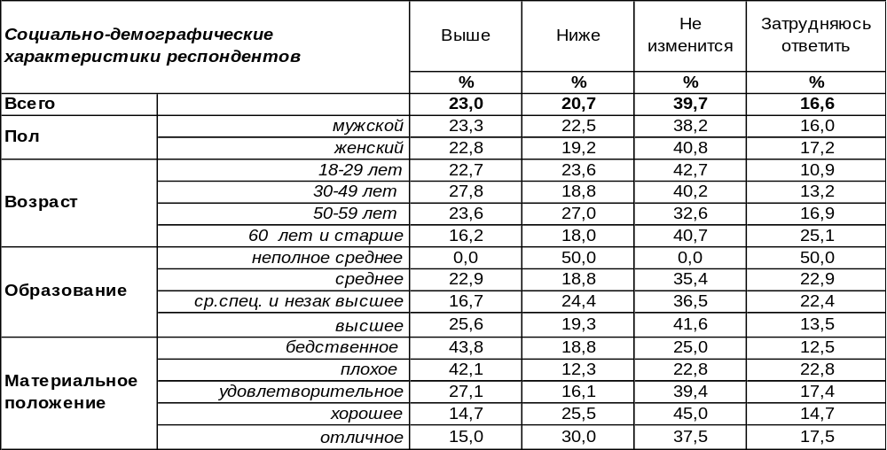
(Примечание: распределение ответов респондентов по строке составляет 100%)
Следует признать, что прогноз малокомпетентных обывателей по поводу роста преступности собственно прогностической ценности не имеет, но при этом он вовсе не бесполезен. Он несет информацию о состоянии социального спокойствия и психологической защищенности общества. Если люди ожидают снижения преступности, это симптом социального оптимизма. Справедливо и обратное: повышенный уровень тревожности является индикатором социального пессимизма.
На сегодняшний день пессимизм (23%) и оптимизм (21%) примерно одинаковы по своему уровню. Социальный пессимизм более свойственен людям с бедственным материальным положением (44%) и безработным (50%). Оптимистичные ответы чаще давали состоятельные респонденты (30%), воронежские чиновники (46%) и студенческая молодежь (35%). В то же время 40% опрошенных полагают, что ситуация в плане преступности через год никак не изменится.
Сравним ответы воронежцев на этот вопрос за предыдущие годы.

Как Вы думаете, через год уровень преступности там, где Вы живёте,
будет выше или ниже, чем сегодня?

По отношению к предшествующим двум замерам прогнозы по поводу уровня преступности мало изменились. Из графика видно, что 2014 год был годом социального удовлетворения и радости от присоединения Крыма, что было пролонгировано на общую ситуацию в стране, и трансформировалось в социальный оптимизм по поводу снижения уровня преступности (30%). Тревожность стала нарастать позже по мере нагнетания международной эскалации, участившихся терактов, проблем с мигрантами, диверсантами и т.п.
ИНСТИТУТ ОБЩЕСТВЕННОГО МНЕНИЯ «квалитас». тел.: (473) 251-90-75, 251-20-75
Опрос проведён ИОМ "Квалитас" 19 – 23 сентября 2024 года методом телефонного интервью.
Выборка репрезентативна для населения г. Воронежа старше 18 лет по полу и возрасту.
Опрошено 600 человек.

КАК ВЫ СЧИТАЕТЕ, ТАМ, ГДЕ ВЫ ЖИВЁТЕ, УРОВЕНЬ ПРЕСТУПНОСТИ ВЫШЕ ИЛИ НИЖЕ, ЧЕМ В ЦЕЛОМ ПО РОССИИ?
Таблица 6
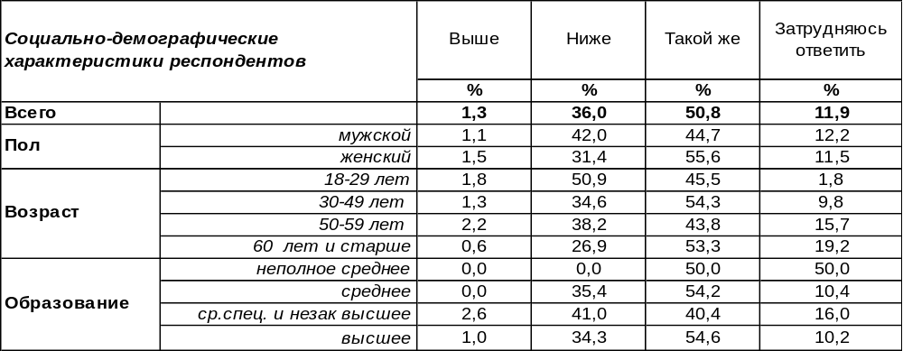
(Примечание: распределение ответов респондентов по строке составляет 100%)
Воронежцы в большинстве своем вовсе не считают родной город криминальным центром России – 51% опрошенных полагают, что уровень преступности в Воронеже примерно такой же, как и в среднем по стране. Более трети горожан (36%) уверены, что планка преступности в Воронеже даже ниже, чем в прочих российских регионах. Самые оптимистичные оценки ситуации давали богатые (55%) и молодые (51%) респонденты. Лишь 1% горожан (в основном это люди с плохим материальным положением) подозревают, что в Воронеже преступления совершаются чаще, чем где-либо в РФ.
На самом деле, респонденты не далеки от истины. В Воронежской области по итогам 2023 года количество тяжких и особо тяжких преступлений составляет в среднем почти 34 на 10 тыс. жителей региона. В то же время этот показатель по России в целом – примерно 133 на 10 тыс. жителей, что говорит от том, что в центре Черноземья дела обстоят лучше, по крайней мере, с тяжелыми видами преступлений.
Как менялось мнение горожан по этому поводу за последние годы?

Как Вы считаете, там, где Вы живёте, уровень преступности выше или ниже,
чем в целом по России?

Можно видеть, что оценки горожан разделились на два периода: до и после 2014 года. Казалось бы, при чем здесь Крым и уровень преступности в Воронеже?! Дело в том, что всплеск социального оптимизма распространяется на прочие аспекты жизни и изменяет картину мира. В 2014 году горожане были преисполнены оптимизма: 45% жителей считали Воронеж островком безопасности, и это мнение было преобладающим! Затем доля оптимистических оценок реальности становится все ниже, замерев на уровне 36% с 2019 года и по ныне. Инерции социального оптимизма положен рубеж, после которого он может «выдохнутся». Вдохнуть в него жизнь может только другое грандиозное событие.
ИНСТИТУТ ОБЩЕСТВЕННОГО МНЕНИЯ «квалитас». тел.: (473) 251-90-75, 251-20-75
Опрос проведён ИОМ "Квалитас" 19 – 23 сентября 2024 года методом телефонного интервью.
Выборка репрезентативна для населения г. Воронежа старше 18 лет по полу и возрасту.
Опрошено 600 человек.

3 раздел: О ВЕРЕ, ЦЕРКВИ И ГОСУДАРСТВЕ

СЧИТАЕТЕ ЛИ ВЫ СЕБЯ ВЕРУЮЩИМ ЧЕЛОВЕКОМ? И ЕСЛИ ДА, ТО К КАКОМУ ВЕРОИСПОВЕДАНИЮ (КОНФЕССИИ) ВЫ СЕБЯ ОТНОСИТЕ?
Таблица 7
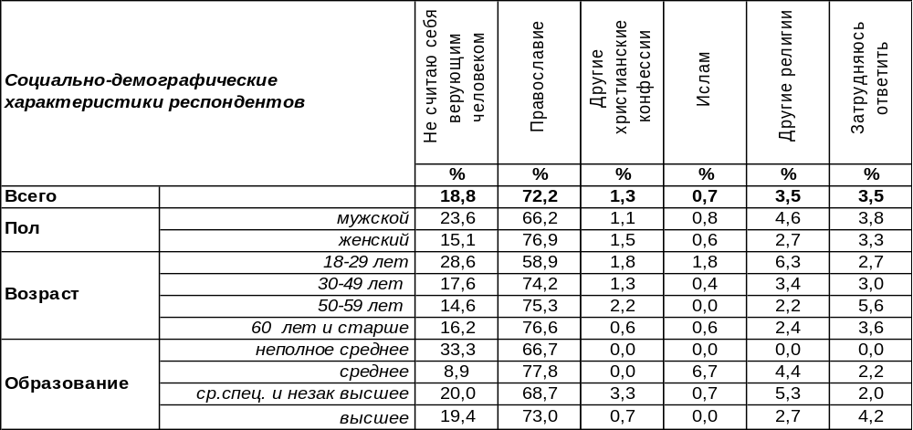
(Примечание: распределение ответов респондентов по строке составляет 100%)
Сегодня вера – пожалуй, один из самых значимых критериев разделения общества. Как разделились воронежцы по этому признаку?
Убежденных атеистов среди воронежцев насчитывается не так уж много - 19%. При этом неверующих мужчин (24%) в полтора раза больше, чем неверующих женщин (15%).
Чаще всего горожане называют себя православными (72%). Среди молодежи этот показатель понижается до 59%, а по мере увеличения возраста респондентов поднимается до 77%. В выборку попали немногочисленные представители других христианских конфессий (протестанты, католики, баптисты, униаты и др.) – 1,3%. Исповедниками ислама являются 0,7% жителей Воронежа. Прочие верующие горожане либо заявили о своей принадлежности к иным религиям (буддизм, индуизм и проч.) – 3,5%, либо затруднились назвать определенную конфессию, взгляды которой им близки (3,5%).
Сравним ответы воронежцев на этот вопрос сегодня и в другие годы [2009-07, 2019-06].

Считаете ли Вы себя верующим человеком? И если да, то к какому вероисповеданию
(конфессии) Вы себя относите?

Пятнадцать лет назад 85% воронежцев идентифицировали себя с православным исповеданием. Постепенно это число снизилось до 72%, увеличив долю сторонников как прочих христианских религий, так и других религий, далеких от христианства. Число апологетов религий, не имеющих отношение к христианству, за полтора десятка лет возросло в три раза.
ИНСТИТУТ ОБЩЕСТВЕННОГО МНЕНИЯ «квалитас». тел.: (473) 251-90-75, 251-20-75
Опрос проведён ИОМ "Квалитас" 19 – 23 сентября 2024 года методом телефонного интервью.
Выборка репрезентативна для населения г. Воронежа старше 18 лет по полу и возрасту.
Опрошено 600 человек.

ВЫ ДОВЕРЯЕТЕ ИЛИ НЕ ДОВЕРЯЕТЕ РУССКОЙ ПРАВОСЛАВНОЙ ЦЕРКВИ?
Таблица 8
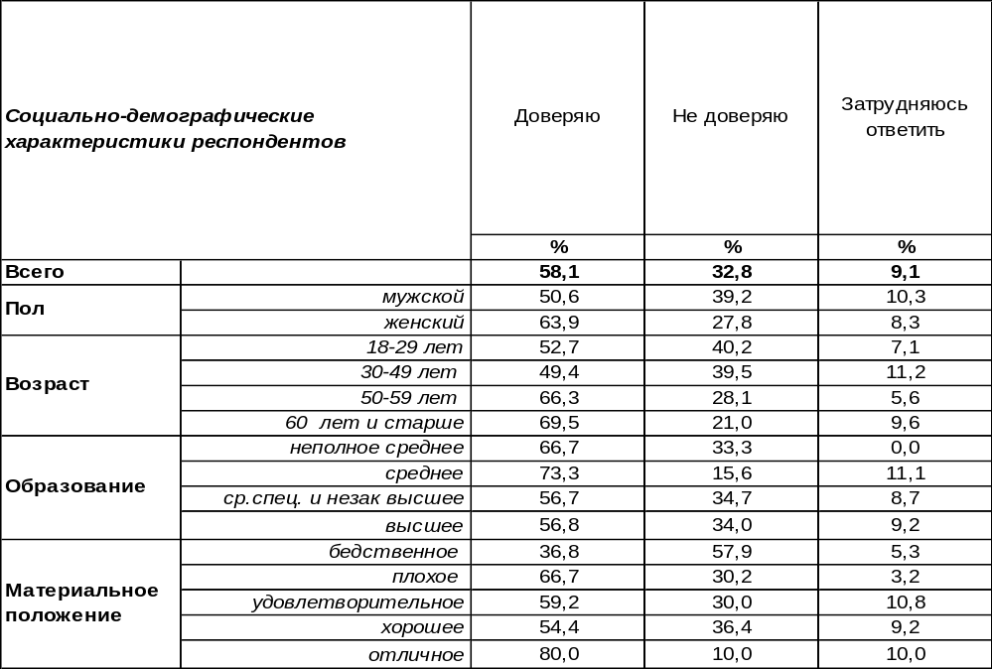
(Примечание: распределение ответов респондентов по строке составляет 100%)
Большинство воронежцев (58%) доверяют Русской Православной Церкви. Доверие женщин к ней на 13% выше, чем у мужчин. По мере прожитых лет уровень доверия к РПЦ возрастает с 53% до 67%.
Не доверяют Православной Церкви 33% горожан. Среди молодежи уровень недоверия поднимается до 40%, среди пожилых людей опускается до 21%. Доля подозрительности среди мужчин (39%) почти в полтора раза выше, чем среди женщин (28%).
Сравним ответы воронежцев сегодня и пять лет назад [Бюллетень 2019-06].

Вы доверяете или не доверяете Русской Православной Церкви?

Пять лет назад в нашем городе соотношение доверия и недоверия Православной Церкви выглядело как 60/30. В настоящее время разрыв между доверием и недоверием сократился: 58/33. Хотя разница в результатах опроса не превышает статистическую погрешность измерения, не исключено, что некоторое колебание есть результат позиции церковной иерархии по отношению к СВО, которую определенная часть населения готова оспаривать.
ИНСТИТУТ ОБЩЕСТВЕННОГО МНЕНИЯ «квалитас». тел.: (473) 251-90-75, 251-20-75
Опрос проведён ИОМ "Квалитас" 19 – 23 сентября 2024 года методом телефонного интервью.
Выборка репрезентативна для населения г. Воронежа старше 18 лет по полу и возрасту.
Опрошено 600 человек.

ЗА ПОСЛЕДНИЕ ГОДЫ ВАШЕ ОТНОШЕНИЕ К РУССКОЙ ПРАВОСЛАВНОЙ ЦЕРКВИ ИЗМЕНИЛОСЬ ИЛИ НЕ ИЗМЕНИЛОСЬ? И ЕСЛИ ИЗМЕНИЛОСЬ, ТО В ЛУЧШУЮ ИЛИ В ХУДШУЮ СТОРОНУ?
Таблица 9
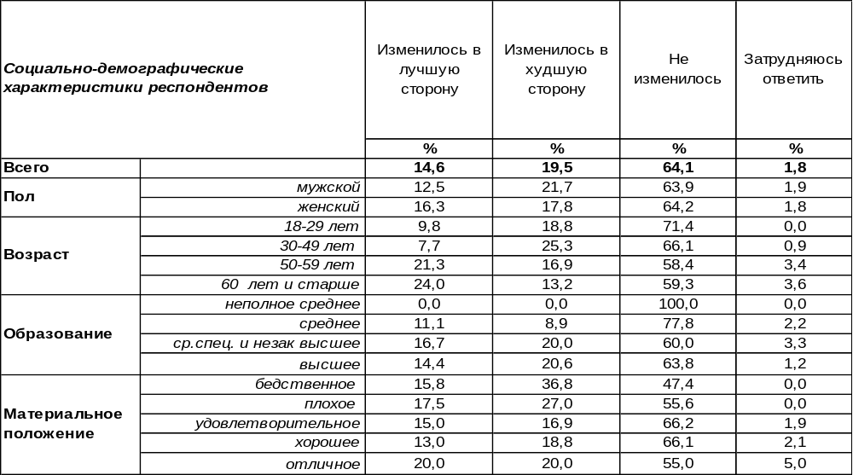
(Примечание: распределение ответов респондентов по строке составляет 100%)
Отношение к Русской Православной Церкви у большинства воронежцев за последние годы не изменилось (64%). Об улучшении своего отношения к РПЦ заявили 15% горожан. В то же время 20% опрошенных посетовали, что их отношение к Церкви ухудшилось. Если среди пожилых граждан наблюдается явный перевес в сторону улучшения отношения (24% - улучшилось/13% - ухудшилось), то среди молодежи – перекос в другую сторону (10% - улучшилось, 19% - ухудшилось).
Сравним результаты нынешнего и прошлого опроса жителей Воронежа [2019-06].

За последние годы Ваше отношение к Русской Православной Церкви изменилось или не изменилось? И если изменилось, то в лучшую или в худшую сторону?

Результаты сегодняшнего опроса оказались практически идентичны опросу, сделанному пять лет назад. Это означает, что выявленные тенденции в изменении отношений к Православной Церкви перманентны: они не зависят от сиюминутных социально-политических событий, а имеют глубинную природу своего течения.
ИНСТИТУТ ОБЩЕСТВЕННОГО МНЕНИЯ «квалитас». тел.: (473) 251-90-75, 251-20-75
Опрос проведён ИОМ "Квалитас" 19 – 23 сентября 2024 года методом телефонного интервью.
Выборка репрезентативна для населения г. Воронежа старше 18 лет по полу и возрасту.
Опрошено 600 человек.

ВЫ ДОВЕРЯЕТЕ ИЛИ НЕ ДОВЕРЯЕТЕ ПАТРИАРХУ КИРИЛЛУ?
Таблица 10
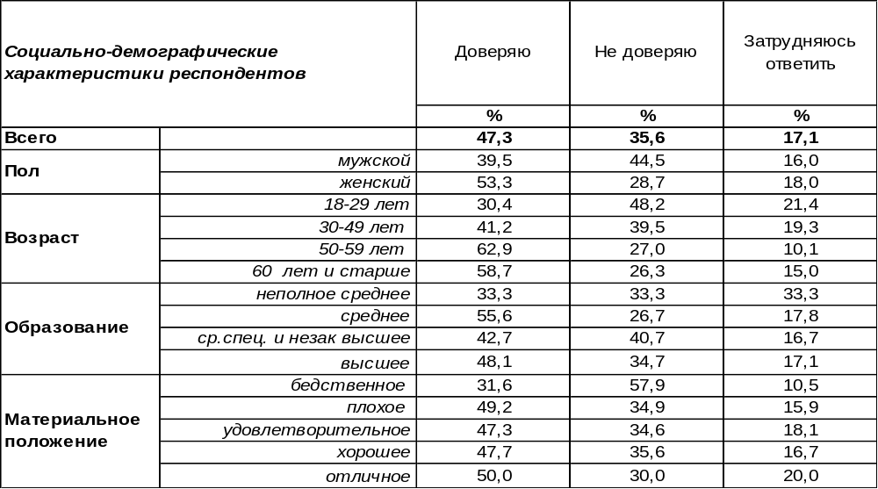
(Примечание: распределение ответов респондентов по строке составляет 100%)
Почти половина жителей Воронежа (47%) доверяют Патриарху Кириллу. Женщины с более высоким пиететом (53%) относятся к Предстоятелю Православной Церкви, чем мужчины (40%). Уровень доверия населения возрастает от 30% до 59% с увеличением возраста респондентов.
Однако более трети опрошенных (36%) не доверяют Патриарху. Среди молодежи это число возрастает до 48%, а среди людей с бедственным материальным положением – до 58%.
Если среди представителей бюджетной сферы доверие преобладает над недоверием (56/24), то среди работников коммерческой сферы услуг и торговли недоверие берет верх и достигает своего пика среди воронежских предпринимателей, где соотношение доверия и недоверия выглядит как 30/55.
Сравним ответы горожан в 2024 и 2019 гг. [Бюллетень 2019-06].

Вы доверяете или не доверяете Патриарху Кириллу?

Уровень доверия воронежцев своему Патриарху за последние пять лет снизился с 56% до 47%, тогда как уровень недоверия возрос почти на 10%. Рискнем предположить, что это результат решительной позиции Патриарха Кирилла по поводу военного конфликта с Украиной, в то время как данная позиция даже среди прихожан Православной Церкви далеко не всем по душе.
ИНСТИТУТ ОБЩЕСТВЕННОГО МНЕНИЯ «квалитас». тел.: (473) 251-90-75, 251-20-75
Опрос проведён ИОМ "Квалитас" 19 – 23 сентября 2024 года методом телефонного интервью.
Выборка репрезентативна для населения г. Воронежа старше 18 лет по полу и возрасту.
Опрошено 600 человек.

НА ВАШ ВЗГЛЯД, РУССКАЯ ПРАВОСЛАВНАЯ ЦЕРКОВЬ ОКАЗЫВАЕТ ИЛИ НЕ ОКАЗЫВАЕТ ВЛИЯНИЕ НА ПОЛИТИКУ РОССИЙСКИХ ВЛАСТЕЙ? И ЕСЛИ ОКАЗЫВАЕТ, ТО СИЛЬНОЕ ИЛИ СЛАБОЕ ВЛИЯНИЕ?
Таблица 11
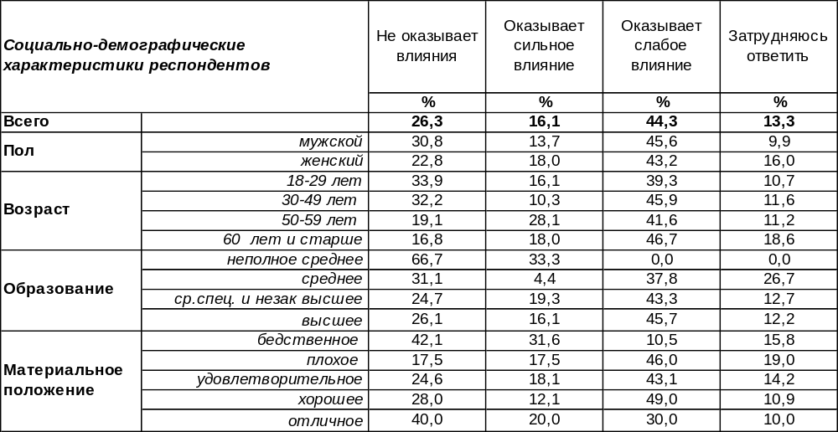
(Примечание: распределение ответов респондентов по строке составляет 100%)
Мнение населения относительно влияния Церкви на государство не однозначно. Часть горожан не усматривают вообще никакого влияния в этом плане (26%). Кто-то, напротив, полагает, что это влияние слишком сильное (16%). Правда, это самый редкий ответ. Наиболее распространенным мнением (его разделяют 44% горожан), является суждение, что Русская Православная Церковь оказывает некоторое влияние на политику российских властей, но это влияние достаточно слабое.
В отсутствии влияния Церкви на власть чаще убеждены мужчины (31%), чем женщины (23%).
О слабом влиянии РПЦ на политику власти чаще говорили фрилансеры (61%) и работники торговой сферы (53%). Лишь служащие муниципальных предприятий чаще других твердили о сильном влиянии РПЦ на государственную политику (24%).
Как отвечали на этот вопрос воронежцы пять лет назад? [Бюллетень 2019-06].
На Ваш взгляд, Русская Православная Церковь оказывает или не оказывает влияние
на политику российских властей? И если оказывает, то сильное или слабое влияние?

За последние пять лет не произошло существенных перемен по поводу степени влияния Русской Православной Церкви на политику российских властей. По-прежнему превалирует мнение о наличии слабого влияния сакрального на профанное.
ИНСТИТУТ ОБЩЕСТВЕННОГО МНЕНИЯ «квалитас». тел.: (473) 251-90-75, 251-20-75
Опрос проведён ИОМ "Квалитас" 19 – 23 сентября 2024 года методом телефонного интервью.
Выборка репрезентативна для населения г. Воронежа старше 18 лет по полу и возрасту.
Опрошено 600 человек.

КАК ВАМ КАЖЕТСЯ, В ПОСЛЕДНИЕ ГОДЫ ВЛИЯНИЕ РУССКОЙ ПРАВОСЛАВНОЙ ЦЕРКВИ НА ПОЛИТИКУ РОССИЙСКИХ ВЛАСТЕЙ РАСТЁТ ИЛИ УМЕНЬШАЕТСЯ? ИЛИ В ЭТОМ ОТНОШЕНИИ НИЧЕГО НЕ МЕНЯЕТСЯ?
Таблица 12
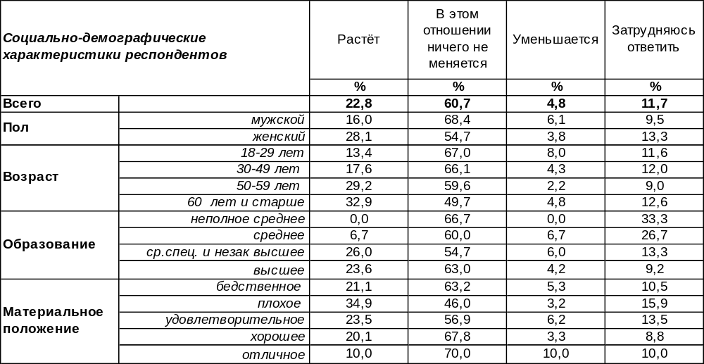
(Примечание: распределение ответов респондентов по строке составляет 100%)
Большинство воронежцев полагает, что ничего не меняется в плане влияния Русской Православной Церкви на политику российских властей за последние годы (61%). Но 23% горожан считают, что это влияние растет. Чаще других так думают пожилые люди (33%), а реже всего – молодежь (13%).
С суждением, что влияние РПЦ на государственную политику уменьшается, согласились лишь 5% опрошенных. В первую очередь, это были самые состоятельные респонденты (10%), которые, видимо, думают, что на политику влияют деньги, а вовсе не молитвы.
Сопоставим сегодняшнее мнение горожан с данными опроса пятилетней давности [Бюллетень 2029-06].

Как Вам кажется, в последние годы влияние Русской Православной Церкви на политику
российских властей растёт или уменьшается? Или в этом отношении ничего не меняется?

За пять прошедших лет общая картина существенно не изменилась. Различия в результатах опросов не превышают границы статистической погрешности измерения.
ИНСТИТУТ ОБЩЕСТВЕННОГО МНЕНИЯ «квалитас». тел.: (473) 251-90-75, 251-20-75
Опрос проведён ИОМ "Квалитас" 19 – 23 сентября 2024 года методом телефонного интервью.
Выборка репрезентативна для населения г. Воронежа старше 18 лет по полу и возрасту.
Опрошено 600 человек.

4 раздел: ОППОЗИЦИЯ ВЛАСТИ: ЗЛО ИЛИ БЛАГО?

С КАКИМ ИЗ СУЖДЕНИЙ ВЫ СОГЛАСНЫ: «СТРАНА БЛАГОПОЛУЧНА, КОГДА В НЕЙ НЕТ ОППОЗИЦИИ ДЕЙСТВУЮЩЕЙ ВЛАСТИ» ИЛИ «СТРАНА БЛАГОПОЛУЧНА, КОГДА СИЛЬНА ОППОЗИЦИЯ ВЛАСТИ»?
Таблица 13
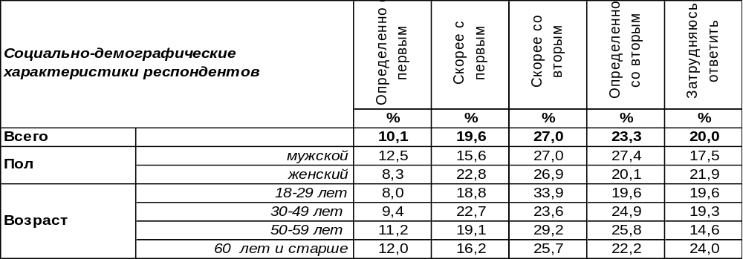
(Примечание: распределение ответов респондентов по строке составляет 100%)
Демократическая теория убеждает в необходимости наличия оппозиции действующей власти для благополучной жизни страны. С этим утверждением сегодня согласны 50% воронежцев, предполагая, очевидно, что сильная оппозиция не даст власти расслабиться, а будет держать её в тонусе. Это современная концептуальная парадигма.
Но есть и другое мнение: оппозиция власти означает отсутствие согласия части общества с её курсом, а значит, склоки, раздоры, протесты вплоть до вероятности гражданской войны… О каком благополучии страны можно говорить в таком случае? Это традиционная точка зрения на государство и с ней солидарен почти каждый третий опрошенный (30%). Традиция противостоит современности в концептуальных теориях и в общественном мнении.
Ожидаемо, что знакомые с теоретическими концептами люди с высшим образованием чаще соглашаются с современным взглядом на оппозицию (53%), чем менее образованные люди. Среди тех, кто находится в процессе получения образования (учащиеся и студенты) оказалось не так уж много сторонников современной концепции (36%).
Этот вопрос мы задаем воронежцам с промежутком в пять лет (предыдущий раз: Бюллетень 2019-07). Изменилось ли общественное мнение?

С каким из суждений Вы согласны: «страна благополучна, когда в ней нет оппозиции
действующей власти» или «страна благополучна, когда сильна оппозиция власти»?

С 2009 года по 2019 год мнение воронежцев по этому вопросу было относительно стабильно (различия в показателях не выходили за рамки статистической погрешности измерения). Последние пять лет привнесли некоторые изменения: увеличилось число сторонников традиционного взгляда на оппозицию (с 24% до 30%) и сократилось число приверженцев современной демократической теории (с 62% до 50%).
ИНСТИТУТ ОБЩЕСТВЕННОГО МНЕНИЯ «квалитас». тел.: (473) 251-90-75, 251-20-75
Опрос проведён ИОМ "Квалитас" 19 – 23 сентября 2024 года методом телефонного интервью.
Выборка репрезентативна для населения г. Воронежа старше 18 лет по полу и возрасту.
Опрошено 600 человек.

С КАКИМ ИЗ СУЖДЕНИЙ ВЫ СОГЛАСНЫ: «ОППОЗИЦИЯ ВЛАСТИ НУЖНА В ТОМ СЛУЧАЕ, ЕСЛИ ВЛАСТЬ СБИЛАСЬ С ПРАВИЛЬНОГО ПУТИ» ИЛИ «ОППОЗИЦИЯ ВЛАСТИ НУЖНА ВСЕГДА, ЧТОБЫ НЕ ДОПУСТИТЬ ЧРЕЗМЕРНОГО УСИЛЕНИЯ ВЛАСТИ»?
Таблица 14
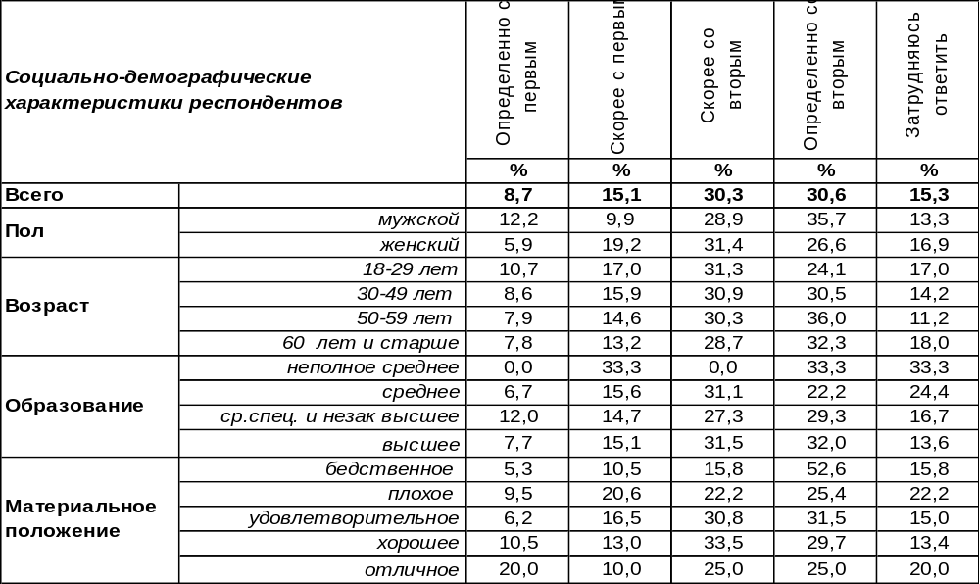
(Примечание: распределение ответов респондентов по строке составляет 100%)
Традиционные воззрения на государство относят оппозицию власти к явлениям временным, необходимым лишь в тех случаях, когда власть сбилась с «правильного пути». Сторонниками исконно русских взглядов на оппозицию сегодня выступает каждый пятый опрошенный (24%), тогда как противоположную точку зрения (современную), которая провозглашает оппозицию перманентным явлением, разделяют 61% горожан.
Прошло пятнадцать лет с тех пор, как мы впервые задали воронежцам этот вопрос. В предыдущий раз это было в 2019 году [Бюллетень 2019-07]. Сравним ответы горожан.

С каким из суждений Вы согласны: «оппозиция власти нужна в том случае, если власть сбилась с правильного пути» или «оппозиция власти нужна всегда, чтобы не допустить чрезмерного усиления власти»?

Заметим, что первые десять лет измерения (2009-2019 гг.) количество приверженцев современных демократических взглядов на функции оппозиции постепенно возрастало (с 66% до 72%). Но за последние пять лет произошло нечто вроде обрушения этих воззрений (с 72% до 61%). В то же время число сторонников традиционной парадигмы стало увеличиваться (с 20% до 24%).
ИНСТИТУТ ОБЩЕСТВЕННОГО МНЕНИЯ «квалитас». тел.: (473) 251-90-75, 251-20-75
Опрос проведён ИОМ "Квалитас" 19 – 23 сентября 2024 года методом телефонного интервью.
Выборка репрезентативна для населения г. Воронежа старше 18 лет по полу и возрасту.
Опрошено 600 человек.

5 раздел: СУЩЕСТВУЕТ ЛИ КОНФЛИКТ ПОКОЛЕНИЙ?

КАК, НА ВАШ ВЗГЛЯД, СТАРШЕЕ ПОКОЛЕНИЕ СЕГОДНЯ ОТНОСИТСЯ К МОЛОДЁЖИ – ПОЛОЖИТЕЛЬНО ИЛИ ОТРИЦАТЕЛЬНО?
Таблица 15
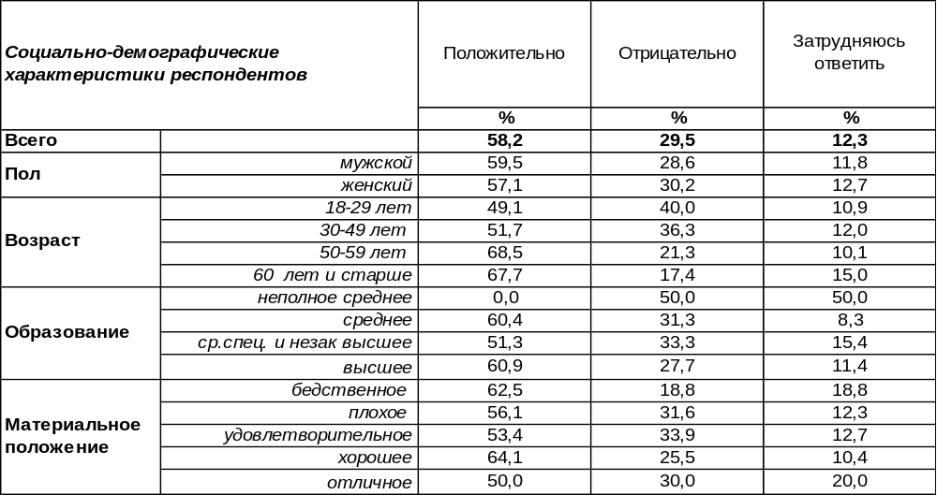
(Примечание: распределение ответов респондентов по строке составляет 100%)
Большинство воронежцев рассматривают отношение старшего поколения к молодежи в положительном ключе (58%). Среди старшего поколения убежденность в хорошем отношении к юной поросли возрастает до 69%.
В то же время 30% горожан подозревают взрослых людей в негативном отношении к молодежи. Среди самой молодежи подобные подозрения разделяют 40% опрошенных.
Впервые мы задали воронежцам этот вопрос 25 лет назад. Сравним ответы горожан.

Как, на Ваш взгляд, старшее поколение сегодня относится к молодёжи –
положительно или отрицательно?

Если двадцать пять лет назад (1999 г.) в обществе преобладало мнение, что старшее поколение относится к молодому плохо, то спустя десятилетие (2009 г.) произошел перелом и стало доминировать мнение о положительном отношении к молодежи со стороны пожилых людей. В последующие годы последнее мнение только укрепляло свои позиции, набирая все больше и больше сторонников. Похоже, что многовековой стереотип о дурном отношении старших к юному поколению, наконец, рухнул…
ИНСТИТУТ ОБЩЕСТВЕННОГО МНЕНИЯ «квалитас». тел.: (473) 251-90-75, 251-20-75
Опрос проведён ИОМ "Квалитас" 19 – 23 сентября 2024 года методом телефонного интервью.
Выборка репрезентативна для населения г. Воронежа старше 18 лет по полу и возрасту.
Опрошено 600 человек.

КАК, НА ВАШ ВЗГЛЯД, СОВРЕМЕННАЯ МОЛОДЁЖЬ ОТНОСИТСЯ К СТАРШЕМУ ПОКОЛЕНИЮ – ПОЛОЖИТЕЛЬНО ИЛИ ОТРИЦАТЕЛЬНО?
Таблица 16
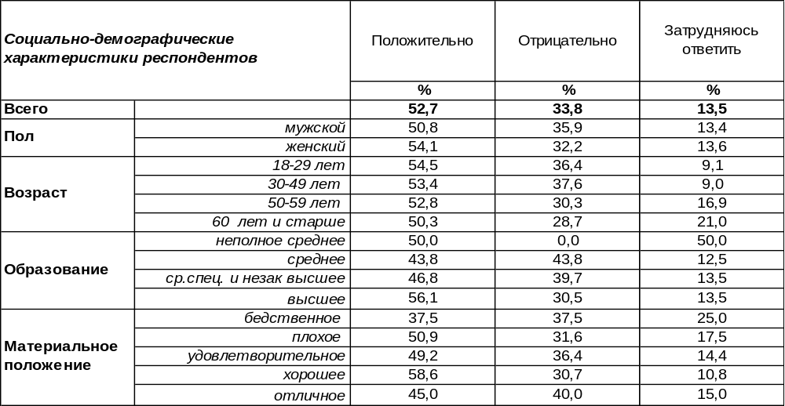
(Примечание: распределение ответов респондентов по строке составляет 100%)
Сегодня большинство воронежцев (53%) предполагают положительное отношение современной молодежи к старшему поколению. В то же время более трети горожан (34%) уверены в том, что современная молодежь относится к старшему поколению плохо.
Чем моложе респонденты, тем чаще они свидетельствовали о своем позитивном отношении к старикам. Особенно хорошо относятся к старшим студенты и учащиеся (65%). Пожилые люди реже, чем молодежь, считают, что к ним лояльно относится подрастающее поколение. Горожане с несовершеннолетними детьми чаще жаловались на плохое отношение к старшим. Особенно частые жалобы звучали со стороны фрилансеров (39%), а также представителей сферы услуг и торговли (42%).
Сравним результаты опросов воронежцев в разные годы.

Как, на Ваш взгляд, современная молодёжь относится к старшему поколению –
положительно или отрицательно?

По мнению населения, положительное отношение молодежи к старшему поколению растет год от года (от 29% в 1999 году до 53% в 2024 году). Пять лет назад число людей, предполагающих позитивное отношение современной молодежи к старшему поколению, стало преобладать над противоположным мнением. Иными словами, в 2019 году установился положительный баланс, который в последующие годы только усугубился.
ИНСТИТУТ ОБЩЕСТВЕННОГО МНЕНИЯ «квалитас». тел.: (473) 251-90-75, 251-20-75
Опрос проведён ИОМ "Квалитас" 19 – 23 сентября 2024 года методом телефонного интервью.
Выборка репрезентативна для населения г. Воронежа старше 18 лет по полу и возрасту.
Опрошено 600 человек.

6 раздел: СТРАСТИ ПО ИНТЕРНЕТУ

ВЫБЕРИТЕ СУЖДЕНИЕ ОБ ИНТЕРНЕТЕ, КОТОРОЕ БОЛЕЕ ВСЕГО СООТВЕТСТВУЮТ ВАШЕЙ ТОЧКЕ ЗРЕНИЯ
Таблица 17
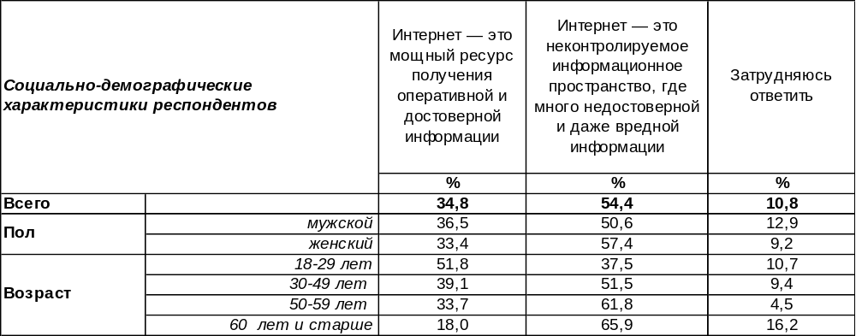
(Примечание: распределение ответов респондентов по строке составляет 100%)
Интернет – благо или зло? Оказывается, не так-то просто однозначно ответить на этот вопрос. И сам ответ будет зависеть, в первую очередь, от возраста респондента. Если для молодежи интернет является источником оперативной и достоверной информации, то для пожилых наших сограждан – рассадник лжи и всяческих фейков.
Выберите суждение об интернете, которое более всего соответствуют Вашей точке зрения

Как мнение воронежцев соотносится с мнением россиян в целом? Всероссийский опрос проведен ВЦИОМом в апреле 2024 года. Опрошено 1600 человек.

Как видно из вышеприведенного графика, россияне так же, как и воронежцы, готовы видеть в интернете скорее угрозу, чем мощный ресурс получения информации.
ИНСТИТУТ ОБЩЕСТВЕННОГО МНЕНИЯ «квалитас». тел.: (473) 251-90-75, 251-20-75
Опрос проведён ИОМ "Квалитас" 19 – 23 сентября 2024 года методом телефонного интервью.
Выборка репрезентативна для населения г. Воронежа старше 18 лет по полу и возрасту.
Опрошено 600 человек.

ЕСЛИ ГОВОРИТЬ В ЦЕЛОМ, КАК ВАМ КАЖЕТСЯ, ИНТЕРНЕТ ПРИНОСИТ БОЛЬШЕ ПОЛЬЗЫ ИЛИ ВРЕДА НАШЕМУ ОБЩЕСТВУ, ИЛИ ПОЛЬЗЫ И ВРЕДА ПРИМЕРНО ПОРОВНУ?
Таблица 18
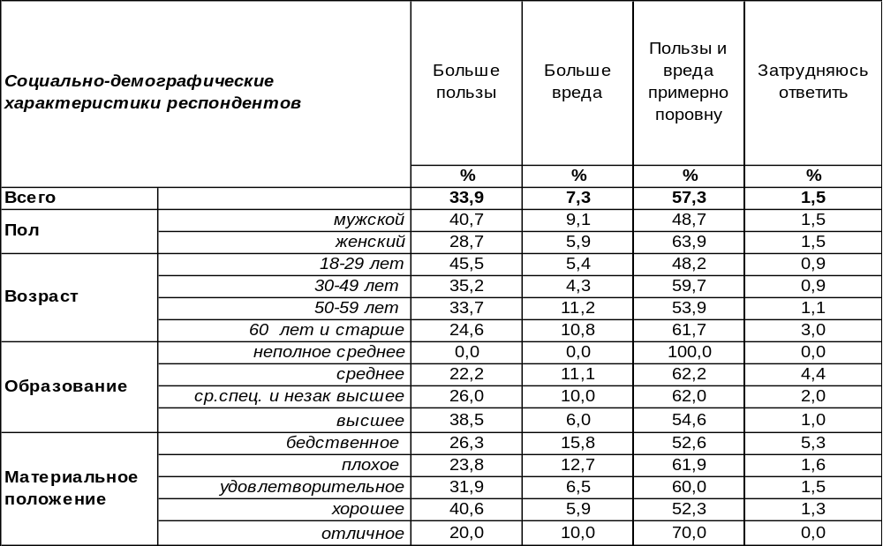
(Примечание: распределение ответов респондентов по строке составляет 100%)
Большинство жителей областного центра (57%) придерживаются мнения, что польза и вред в интернете содержится приблизительно в равных долях.
А если поставить вопрос ребром: польза или вред, то все-таки получится больше пользы. Так думают 34% жителей Воронежа, и эта доля почти в пять раз больше, чем доля сторонников противоположного мнения (7%). Даже среди старшей возрастной группы преобладает позитивное отношение к интернету, хотя и в меньшем соотношении (25% против 11%).
Примерно такая же картина получается и среди россиян в целом. Всероссийский опрос проведен ВЦИОМом в апреле 2024 года. Опрошено 1600 человек.

Если говорить в целом, как Вам кажется, интернет приносит больше пользы или вреда
нашему обществу, или пользы и вреда примерно поровну?

ИНСТИТУТ ОБЩЕСТВЕННОГО МНЕНИЯ «квалитас». тел.: (473) 251-90-75, 251-20-75
Опрос проведён ИОМ "Квалитас" 19 – 23 сентября 2024 года методом телефонного интервью.
Выборка репрезентативна для населения г. Воронежа старше 18 лет по полу и возрасту.
Опрошено 600 человек.

КАК ВЫ СЧИТАЕТЕ, В ЦЕЛОМ ИСПОЛЬЗОВАНИЕ ИНТЕРНЕТА МОЖЕТ НЕСТИ КАКИЕ-ТО УГРОЗЫ ДЛЯ ВАС, ЧЛЕНОВ ВАШЕЙ СЕМЬИ ИЛИ НЕТ?
Таблица 19
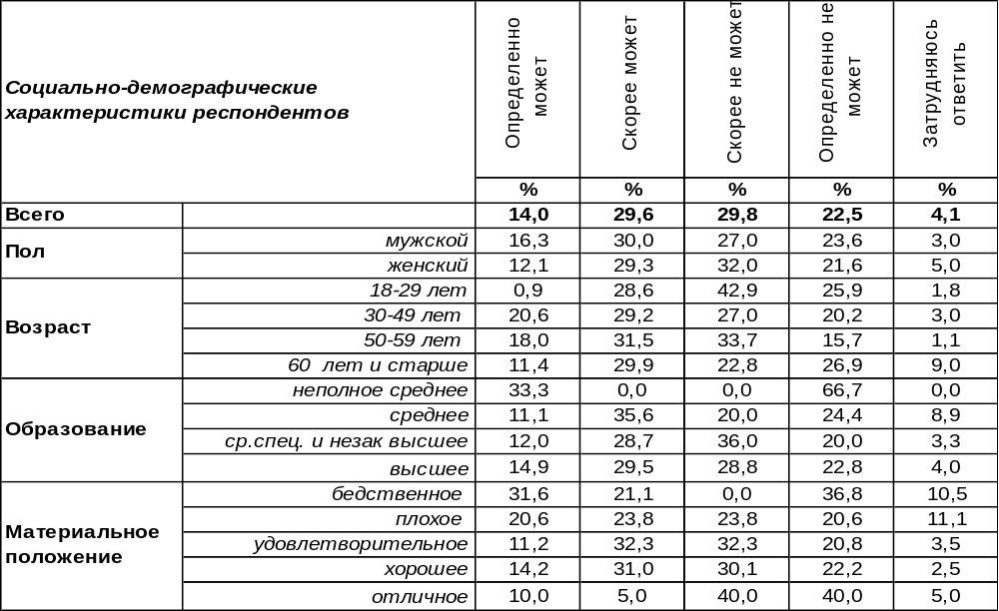
(Примечание: распределение ответов респондентов по строке составляет 100%)
Если в предыдущем вопросе мы пытались узнать, чем является интернет для общества в целом, то теперь попробуем определить, как всемирная паутина влияет на конкретного потребителя сетевой информации и членов его семьи. Большинство опрошенных (52%) жителей Воронежа не усматривают в интернете угрозу для себя и своей семьи. Однако, противоположного мнения придерживаются 44% наших сограждан, что тоже не мало…
Особенно обеспокоены проникновением интернета как источника неконтролируемой информации люди, имеющие детей до восемнадцати лет. У этой категории наших респондентов соотношение ответов прямо противоположное: 52% считают, что интернет может представлять угрозу для членов их семьи, в то время как противоположного мнения придерживаются 46% опрошенных.
Приблизительно такое же распределение ответов можно наблюдать в общероссийском опросе, проведенном ВЦИОМ в апреле 2024 года (опрошено 1600 россиян).

Как Вы считаете, в целом использование интернета может нести какие-то угрозы для Вас,
членов Вашей семьи или нет?

ИНСТИТУТ ОБЩЕСТВЕННОГО МНЕНИЯ «квалитас». тел.: (473) 251-90-75, 251-20-75
Опрос проведён ИОМ "Квалитас" 19 – 23 сентября 2024 года методом телефонного интервью.
Выборка репрезентативна для населения г. Воронежа старше 18 лет по полу и возрасту.
Опрошено 600 человек.

СОЦИАЛЬНО-ДЕМОГРАФИЧЕСКИЕ ХАРАКТЕРИСТИКИ РЕСПОНДЕНТОВ

Пол | %
мужской | 43,7
женский | 56,3

Возраст | %
18 – 29 лет | 18,3
30 – 49 лет | 39,1
50 – 59 лет | 14,8
60 лет и старше | 27,8

Образование | %
Неполное среднее | 0,3
Среднее | 8,0
Средне-специальное и незаконченное высшее | 26,0
Высшее | 65,7

Материальное положение | %
Бедственное / Денег не хватает даже на питание  и квартплату/ | 2,7
Плохое /Денег хватает только на питание и квартплату/ | 9,5
Удовлетворительное /Кроме питания и квартплаты  денег хватает на покупку недорогих вещей/ | 39,3
Хорошее /Могу покупать дорогие вещи, но далеко  не всё по карману/ | 41,8
Отличное / Мы можем позволить себе достаточно  дорогостоящие вещи – квартиру, дачу и др. / | 6,7

Семейное положение | %
Женат /замужем/ | 53,7
Не женаты, но живем вместе | 6,7
Холост /не замужем/ | 18,8
Разведен /разведена/ | 11,1
Вдовец /вдова/ | 9,7

Есть ли у Вас дети до 18 лет? | %
Да | 33,3
Нет | 66,7

